***НОД «Путешествие в картинную галерею.***

***Знакомство с творчеством В. И. Сурикова.»***

***Цели:***

*- познакомить детей с историей создания Третьяковской галереи.*

*- познакомить детей с творчеством В.И. Сурикова.*

*- учить краткому описанию картин, сопровождая их просмотром слайдов на экране.*

*- формировать познавательный интерес детей к изобразительному искусству.*

*- воспитывать чувство любви к прекрасному; чувство гордости за свою страну, которую прославлял в своих произведениях В.И. Суриков.*

***Задачи:***

*- познакомить с картинами художника «Утро стрелецкой казни», «Переход Суворова через Альпы», «Взятие снежного городка».*

*- развивать познавательные процессы у детей, способность анализировать, умение подводить итоги, развивать речь, умение правильно строить предложения.*

*- воспитывать чувство любви к прекрасному, чувство гордости за свою страну, которую прославлял в своих произведениях В.И.Суриков.*

***Материалы и оборудование:****презентация «Третьяковская галерея», клей, кисточки, репродукции картин В.И. Сурикова, 4 рамки для картин.*

***Ход НОД.***

*Воспитатель: Сейчас я предлагаю вам посетить картинную галерею? Или это нереально? (ответы детей).*

*Конечно, можем! Я предлагаю, вам отправится в виртуальное путешествие с помощью информационных технологий. Согласны?*

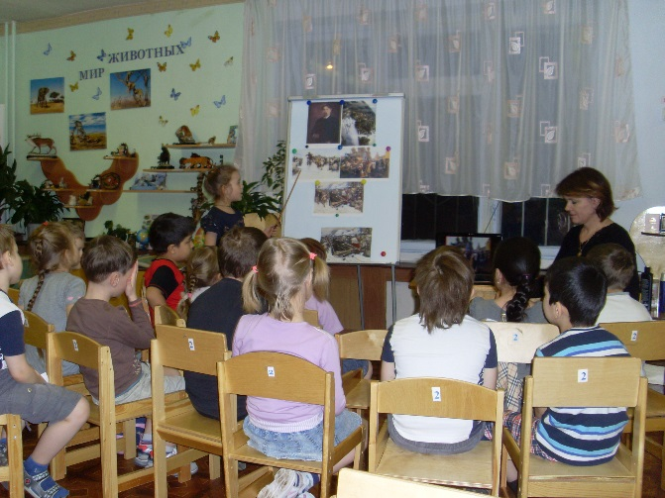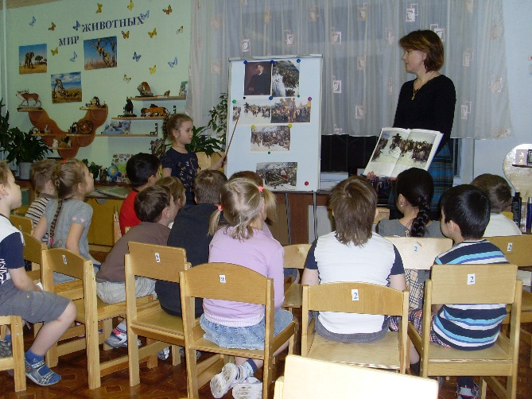

*И так, отправляемся к истории не одного шедевра. (На экране внешний вид здания «Третьяковской галереи», перед зданием — памятник Павлу Михайловичу Третьякову).*

*Воспитатель: Это «Третьяковская галерея?». Постарайтесь запомнить это красивое красно — белое здание. Перед зданием мы видим скульптуру — это памятник П.М. Третьякову. Третьяковская галерея была названа в его честь. П.М. Третьяков жил давно. Ему очень нравились картины русских художников — мастеров, поэтому он собирал их. Павел Михайлович построил большой дом и разместил в нем свою коллекцию. Он хотел, чтобы все люди могли видеть картины и восхищаться их красотой.*

*Государственная Третьяковская галерея является гордостью России и всемирно известным и почитаемым музеем. В галерее много залов, в залах много картин. Чтобы увидеть их все, одного дня будет мало.*

*Сегодня мы с вами посетим только некоторые из них. И так в путь!*

*(На экране внутренний вид залов картинной галереи).*

*Вот один из многих залов картинной галереи, где мы можем полюбоваться пейзажами. (На экране пейзажи). Путешествуя по залам галереи, мы с вами видим не только природу, но и портреты. (На экране портретный зал). Пройдя далее по залам картинной галереи, мы с вами увидим и исторические картины. (На экране картины художника В.И. Сурикова). Например, вот эта картина. (На экране «Взятие снежного городка»).*

*Это картина «Взятие снежного городка». Написал её Василий Иванович Суриков. В. И. Суриков родился и рос в г. Красноярске. Дом, в котором жил художник сейчас находится музей В. И. Сурикова. Это великий художник, его картины обошли многие музеи не только в нашей стране, но и во многих странах мира.*

*В. И. Суриков родился в казачьей семье и очень гордился своим происхождением. Его отец любил музыку, хорошо играл на гитаре и пел казачьи песни. А мама была отличной вышивальщицей и рукодельницей. (На экране — портрет матери).*

*Талант и любовь к рисованию проявились у В.И. Сурикова рано. Его рисунки привлекли внимание Красноярского губернатора Павла Николаевича Замятина, и он даже пригласил Василия в свой дом, что бы тот обучал его детей живописи. Кстати, с губернатором П. Н. Замятиным произошёл смешной случай. Василий, на какой — то его деловой бумаге нарисовал муху. А Павел Николаевич обдумывая какие — то дела ходил по кабинету и проходя мимо стола, он заметил на бумаге муху и машинально её смахнул рукой. Возвращаясь обратно, он снова увидел муху на том же самом месте. Опять взмахнул рукой, а муха — сидит! Тут губернатор заметил, что муха нарисованная.*

*Воспитатель: Позднее юное дарование заметил Красноярский золотопромышленник Петр Иванович Кузнецов, отправивший учиться юношу в столичный Петербург. Годы учебы промелькнули быстро. За дипломную работу Суриков получил самую высокую награду — большую золотую медаль. И дальше продолжил свою учебу за границей. Но чем дольше он путешествовал, тем сильнее его тянуло на Родину, в Сибирь. В своих картинах он хочет рассказать о красоте русского человека, его смелости, решимости, любви к Родине, гордости за её историю. И по возвращению в Петербург он пишет свою первую историческую картину. Посмотрите на экран. Картина — «Утро стрелецкой казни».*

*Ребята, вы позволите мне стать экскурсоводом и рассказать об этой картине? И так — эта первая историческая картина, написанная В.И. Суриковым.*

*Кто такие «стрельцы»? Это царская армия, созданная для несения пограничной службы и подавления мятежей. Жилось им нелегко: платили мало, часто били. Всё это вызвало недовольство стрельцов, и они восстали против такой жизни. И тогда над ними началась жестокая расправа. Их били, пытали, рубили головы. Посмотрите, справа на картине на коне молодой царь Петр, он разгневан, как могли пойти против его воли. Слева — телеги со стрельцами, их видно сразу по белым рубахам и свечам в руках. Это сильные, мужественные люди. Наступила скорбная минута прощания с родными: онемела от горя старуха — мать, плачут от страха дети, рыдает молодая жена.*

*Картина произвела неотразимое впечатление.*

*Картина была прямо на выставке куплена П.М. Третьяковым и выставлена в картинной галерее, где мы её с вами сейчас и видим.*

*А теперь я вам предлагаю побывать в роли экскурсовода.*

*- Это картина «Взятие снежного городка».*

*На картине художник изобразил забавы сибирских казаков. Они обычно происходили на Масленицу. Посмотрите, в центре картины лихой казак на черном коне штурмует снежную крепость, и ему это удается. Кругом много народа, который веселиться, у всех радостные лица.*

*Картина поднимает настроение, хочется смеяться вместе с ними.*

*- Перед вами картина «Переход Суворова через Альпы». Это историческая картина. На ней изображена неприступность скалистых гор, которые переходит русская Армия. Вы видите полководца А. Суворова на белом коне. Его лицо обращено к солдатам, он подбадривает их, ведь поход через горы тяжелый и трудный. А солдаты с любовью смотрят на своего полководца, они доверяют ему и готовы выполнить любой его приказ. Эту картину купил у В. Сурикова сам император. И за нее В.И. Суриков был награжден Орденом Святого Владимира четвертой степени.*

*Воспитатель: Молодцы! Вы попробовали себя в роли экскурсовода и справились.*

*Вы знаете, в Третьяковской галерее великое множество картин. И сразу все картины невозможно выставить в залах. Поэтому некоторые из них находятся в хранилищах. Где всё возможно, и картины могут отсыреть, где ​то может отлететь краска, они могут испортиться и потерять свой первоначальный вид, то есть картины могут заболеть. И тогда им на помощь приходят люди. Как называется профессия у этих людей? (Реставраторы). Конечно, реставраторы — это люди, которые подлечат картину и придадут ей первоначальный вид. И картины станут, как новые и будут жить ещё долго, долго.*

*Давайте и мы с вами сегодня побудем в роли реставраторов. Полечим картины.*

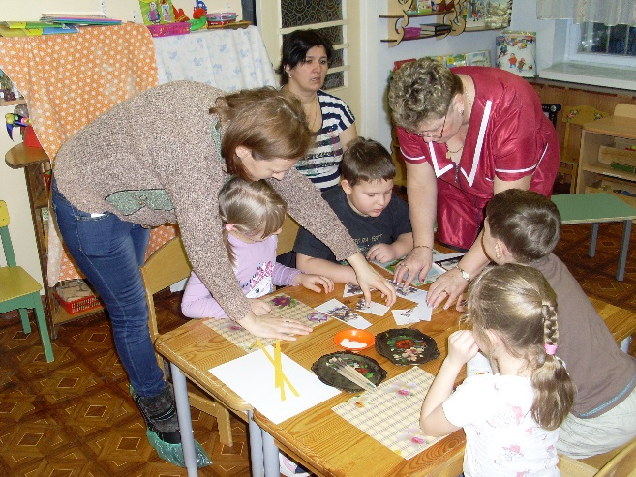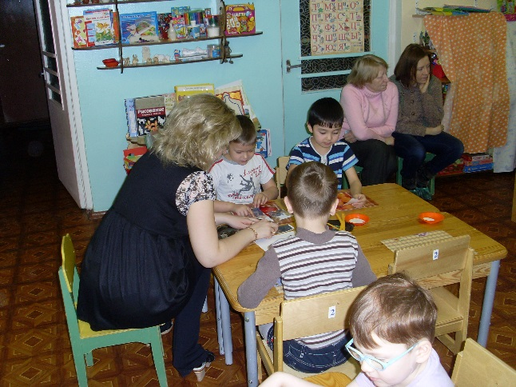

*Вот, посмотрите у нас на подносах кусочки от картин, которые надо собрать в одно целое, то есть отреставрировать. У нас четыре картины. Сейчас вы распределитесь по два человека и начнете лечить свои картины. Вам нужно собрать их в одно целое, затем перенести на основу, далее оформить в рамку и разместить на этом стенде — выставки.*

*Воспитатель: Посмотрим, какие картины вы отреставрировали:*

*1. «Переход Суворова через Альпы».*

*2. «Боярыня Морозова».*

*3. «Взятие снежного городка».*

*4. «Утро стрелецкой казни».*

*Воспитатель: Ребята, как называются картины, которые вы отреставрировали? (Ответы). Молодцы, с ролью реставраторов справились!*

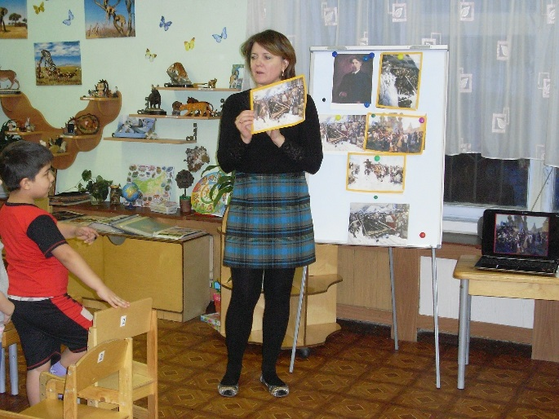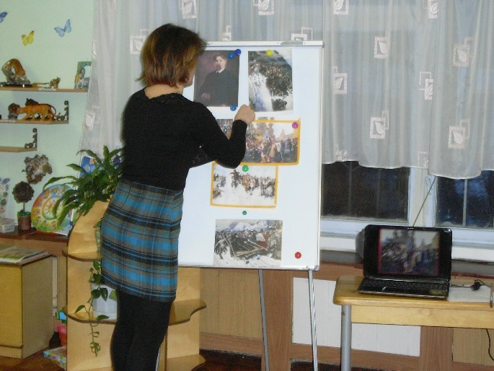

*Воспитатель: Сегодня мы с вами путешествуя по залам Третьяковской галереи побывали и в роли экскурсоводов и в роли реставраторов.*

*Воспитатель: Сегодня мы с вами прикоснулись к прекрасному. Популярность Третьяковской галереи растет год от года. Более миллиона человек ежегодно посещают этот знаменитый музей. И мы с вами тоже не остались в стороне. Благодаря современным технологиям мы смогли побывать в Третьяковской галерее и даже попробовали освоить некоторые профессии. Какие? (ответы детей). Я была искренне рада такому сотрудничеству с вами. И хочу сказать вам спасибо за прекрасное путешествие.*